**Till Socialdemokratiska Partikongressen 2021:**

**RÄTTA TILL UPPSEENDEVÄCKANDE FELSTEG I UTRIKESPOLITIKEN MED AVSEENDE PÅ SYDAMERIKA**

**Motivering**

Vad först gäller Bolivia så är bakgrunden den att Evo Morales tillträdde som president efter valsegern 2005. Morales var den förste presidenten av indianskt ursprung i Bolivia, där folkmajoriteten tillhör ursprungsbefolkningar. Morales var dessutom den första presidenten i boliviansk historia som fått mer än 50 procent av rösterna i ett val. Han var mån om att även till klädedräkt anknyta till den folkliga rörelse som han ledde. I presidentvalet 2009 vann Morales och hans MAS-parti en jordskredsseger med över 62 % av rösterna. 12 oktober 2014 vann Morales sin tredje seger i rad då han fick 60,97 % av rösterna i presidentvalet. Efter en storseger även i valet 2019 spreds konspirationsteorier från den bolivianska extremhögern och nyliberala oppositionen. Morales inbjöd OAS att undersöka saken och konstaterade att visserligen var valet inte riggat men det hade förekommit mindre oegentligheter. Morales utlyste då nyval. Emellertid vidtog omfattande våldsamheter och politiker från ursprungsbefolkningen misshandlades. Militären tvingade då Morales att avgå och han gav sig landsflykt medan Senatens andre vice talman, Jeanine Áñez, förklarade sig såsom interimspresident. Anledningen till kuppen lär ha varit att Morales nationaliserat naturfyndigheter och genomfört ett stort program för undervisning och förbättrade sociala villkor för ursprungsbefolkningen. I oktober 2020 vann MAS en övertygande seger, ca 55 %, vilket ledde till att Evo Morales kunde återvända från sin ofrivilliga exil i Argentina, och Anez mfl dömdes för statskuppen.

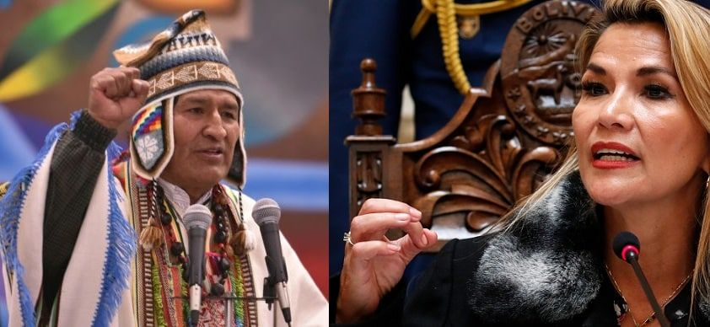

Medan socialdemokrater som Jeremy Corbyn och Bernie Sanders fördömde statskuppen valde utrikesminister Ann Linde och Socialdemokraterna i Sverige att välkomna den. I en TT-intervju gjorde utrikesminister Ann Linde (S) klart att den svenska regeringen ställer sig bakom statskuppen. Ann Linde valde även att återupprepa de konspirationsrykten som militären och högeroppositionen spred om Morales och hans förvaltning. Trots att påståendena var totalt ogrundade har Ann Linde och regeringen inte bett om ursäkt för spridningen till svenska medier. Överhuvudtaget är detta en pinsam historia, att välkomna en högerextremistisk/militär statskupp, som vi Socialdemokrater inte rättat till.

I Venezuela valdes [Hugo Chávez](https://sv.wikipedia.org/wiki/Hugo_Ch%C3%A1vez) 1998 till president med 56,2% av rösterna och inledde vad han kallade ”den venzulanska revolutionen”, ett socialistiskt samhällsexperiment. Hans uttalade mål var att eliminera fattigdomens strukturella rötter, att ta tag i det utbredda problemet med korruption samt inkludera den fattiga delen av befolkningen i den politiska processen. Detta var desto mer viktigt eftersom nyliberala reformer under större delen av 1980- och 1990-talet lett till kraftigt ökad fattigdom och ökad maktkoncentration i den gamla elitens händer. Utrikespolitiskt betonade han antiimperialism. Mottot var "Fäderneland, socialism eller döden" (*Patria, socialismo o muerte*). Hugo Chávez dog 2013 och efterträddes som president av [Nicolás Maduro](https://sv.wikipedia.org/wiki/Nicol%C3%A1s_Maduro). Maduro stödjer sig i hög grad på miltären och den ekonomiska politiken har varit misslyckad. Misslyckandet beror i hög grad på att USA hårt bojkottat landet och frusit betalning för oljeleveranser. USA har t.o.m. gjort försök att med paramilitära aktioner störta statsledningen. 2019 utropade sig nationalförsamlingens majoritetsledare, Juan Guaidó till tillförordnad president. I sitt försök till statskupp har han inte fått stöd av militären, även om han uppmanat till uppror mot Maduro. Däremot har Guaidó fått stöd av OAS och USA. Även EU och Sverige har valt att stödja upprorsledaren Guaido.

Det är en sak att uttala sig om läget i ett land, exempelvis om förtryck av minoriteter såsom exempelvis uigurerna i Kina eller Israels brott mot internationell rätt gentemot palestinierna på Västbanken. Däremot är det synnerligen märkligt att ge stöd till en person som utropar sig som president när det finns en vald president i ett land. Härtill har parlamentsval i december 2020 gett stor majoritet till den politiska rörelse som företräds av Maduro. Som följd av valet har EU – tillsammans med en rad andra stater - retirerat och förklarat att EU inte längre betraktar Juan Guaido, som “interimspresident” men nämner bl.a. honom som ”viktig kraft” i Venezuela. Efter det skulle man vilja sätta minst 3 utropstecken. Även detta är en utrikespolitisk hantering där man stötat ett amerikanskt företag i Sydamerika för att störta vänsterkrafter.

Detta är en utrikespolitik som varit helt främmande för en Socialdemokrati med ett arv från fredskrafterna inom vårt parti symboliserad av namn som *Alva Myrdal, Ulla Lindström, Inga Thorsson och Olof Palme.* Socialdemokraterna bör erkänna dessa två utrikespolitiska misstag och klargöra att Sverige inte i något avseende stödjer uppror mot de demokratiskt valda statsledningarna i Bolivia och Venezuela.

Yrkande  
Att Socialdemokraterna skall verka för att Sverige ser över den utrikespolitik som bedrivs i Sydamerika, bl.a. mot Bolivia och Venezuela så att man inte stödjer högerkupper mot statsledningar förankrade i ursprungsbefolkningen

Bo Widegren